江苏省公安厅发电

发电单位 |  | 江苏省公安厅治安总队 |  |  | 签批盖章 |  | 徐敦虎
等级 | 加急 |  | ·明电 | 苏公传发〔2018〕 号 |  | 页数 |  | 14

关于做好2018年度爆破工程技术人员
集中考核准备工作的通知
苏公治〔2018〕130号

各市公安局治安支队：
根据各地治安部门的意见建议和全省爆破作业单位的实际需求，总队拟于近期在南京对初次申请爆破工程技术人员资格和申请提高爆破工程技术人员资格等级的人员，组织开展一次集中考核。现就做好集中考核的相关准备工作通知如下：
一、考核对象
参考人员限于我省公安机关许可的爆破作业单位中，因工作需要初次申请爆破工程技术人员资格和申请提高爆破工程技术人员资格等级的人员。相关人员必须符合公安部规定的有关条件和要求（详见附件1：《爆破作业人员条件及作业范围表》），特别重要的条件之一是在考核前，初次申请的应参加240学时以上现场集中培训；申请提高等级的应参加40学时以上现场集中培训或远程视频培训（属于每年继续教育培训）。
二、具体组织实施
（一）工作流程。初次申请爆破工程技术人员资格和申请提高爆破工程技术人员资格的相关工作，要严格按照公安部规定的流程组织实施，流程图详见附件2。
（二）任务分工
1．爆破作业单位
（1）统计本单位申请参加考核人员，登陆江苏省民用爆炸物品信息管理服务平台（http://221.226.3.58:9001），逐人录入申请信息，并通过系统打印《爆破作业人员许可证》申请表（式样见附件3），经单位法定代表人签名并加盖公章后，提交单位所在地县级公安机关治安部门进行背景审查。
（2）将通过背景审查人员齐全的申请材料（具体要求详见附件4），提交单位所在地省辖市公安局治安支队审查，对符合要求的，由各市局治安支队扎口报省厅治安总队复审。
（3）考核时间、地点和考核大纲公告后，组织相关人员到有关地点集中报名，组织获取参考资格的人员集中参考。
（4）至单位所在地市公安局治安支队，集中领取《爆破作业人员许可证》（限于考核合格且经公告无异议的申请人）。
2．县级公安机关治安部门
接收爆破作业单位提交的《爆破作业人员许可证》申请表，在相关单位提交网上申请信息一天之后，登录民用爆炸物品信息管理系统（http://10.32.208.54:8001/mbxxglxt/），查看系统反馈的自动比对结果，并在系统中录入与比对结果一致的审查意见。背景审查完成后，相关经办人在《爆破作业人员许可证》申请表上签名，并提请加盖公安机关印章（不得加盖行政许可专用章、爆炸物品管理专用章等印章）后，交还申请人。
3．市级公安机关治安部门
（1）接收辖区内爆破作业单位提交的申请参加考核人员的相关材料，并进行审查。对不符合要求的，责令退还重报；对符合要求的，汇总填写《拟参加爆破工程技术人员考核名单》（见附件5），连同全部申请材料报省厅治安总队复审。对省厅治安总队复审发现问题的申请材料，组织退还或补报材料。
（2）督促爆破作业单位组织相关人员参加考核，考核结束后，接收省厅治安总队退还的申请材料（含经考核专家组签名的《爆破作业人员许可证》申请表），在网上开展受理、审批工作。对考核合格且经公告无异议的申请人，在民用爆炸物品信息管理系统中录入审批信息，制发《爆破作业人员许可证》。
4．省级公安机关治安部门
（1）对各市局治安支队报送的拟参考人员申请材料进行复审（延续至集中培训结束），对不符合要求的将申请材料退还治安支队或组织补报材料。
（2）在爆破作业人员培训考核信息系统中，开展“技术人员资格审查”，对符合要求的制定考核计划，公告考核时间、地点及考核大纲。
（3）提请公安部三局安排中国爆破行业协会的专家，携带密封试卷前来、组织现场监考，并对通过笔试人员进行面试。
（4）考核结束后10日内，在爆破作业人员培训考核信息系统中录入考核成绩并进行公告，同时将考核成绩导入民用爆炸物品信息管理系统，使之与网上提交的申请信息进行关联。将所有申请材料退回各市局治安支队，用于审批发证。
其中，集中考核的现场报名和专家接送、场地保障等具体事务，委托南京民用爆炸物品安全管理协会承担。
5．培训组织单位
根据公安部规定，爆破作业单位应当自行或委托专业培训机构、行业协会进行爆破作业人员培训。已录入“爆破作业人员培训考核信息系统”、具有相应条件的省内培训组织单位，均可以承担省内爆破工程技术人员的培训工作。各培训组织单位举办培训班的，总队将及时转载通知、转告全省爆破作业单位。
目前，南京市民用爆炸物品安全管理协会已确定于8月下旬至9月中旬，在南京分类举办针对爆破工程技术人员首次申请和提高等级的现场集中培训，并面向全省接受培训委托。
三、注意事项
（一）吃透规定。此次集中考核，是公安部2015年发布《爆破作业人员资格条件和管理要求》（GA 53-2015）、2016年下发《关于进一步做好爆破作业人员培训考核和日常监督管理工作的通知》（公治明发〔2016〕134号），总队2016年出台《江苏省公安机关爆破作业人员许可管理工作规范（试行）》（苏公治〔2016〕53号），相关政策规定发生了较大幅度调整之后，我省首次组织开展的爆破工程技术人员集中考核，各地要认真学习新规定新要求，吃透文件精神，掌握系统操作，加强对下指导。
（二）培考分离。此次集中考核是响应爆破作业单位及人员的需求，参照外省市的经验做法而组织的，严格执行公安部关于培训、考核分开的制度，按照自愿原则参加考核及培训。申请提高爆破工程技术人员资格等级的人员，不论是否参加现场集中培训，只要取得每年继续教育培训的《爆破作业人员培训证明》（可以参加远程视频培训获取），经审査符合条件，也可参加考核。
（三）严格把关。学历、职称是申请参考的必要条件，要督促相关人员提供真实有效的证书，凡提供虚假证书的将一律责令退出培训考核，两年内禁止参加。此外，据了解，公安部考核专家组严格控制考核通过率，今年以来参考人员200人以上场次的通过率不高，仅为66%至76%。为此，专业基础不牢或施工经验不足的人员即使参加集中培训，也可能不能通过考核，需向其说明，并要求其慎重抉择。
四、其他要求
（一）8月3日前，请各地治安部门将本通知精神传达至辖区爆破作业单位，通知到所有拟参加培训考核的人员，指导有关人员规范申报。
（二）8月10日前，请各地督促爆破作业单位将经背景审查合格的拟参考人员申请材料，提交至各市局治安支队审查。
（三）8月17日前，请各市局治安支队完成审查，并将全部申请材料连同《拟参加爆破工程技术人员考核名单》交至总队。
（四）考核时间、地点等具体事项另行通知。
总队联系人：贺龘；联系电话：025-83526366、9521-6366（公安专线）、13913936077、502462（短号）。
附件：1．《爆破作业人员条件及作业范围表》
2．初次申请(申请提高)爆破工程技术人员资格流程图
3．《爆破作业人员许可证》申请表（式样）
4．申请材料及其要求
5．《拟参加爆破工程技术人员考核名单》
江苏省公安厅治安总队
2018年8月2日
附件1
爆破作业人员条件及作业范围表

等级  条件  项目 |  |  | 爆破工程技术人员 |  |  |  |  |  |  | 爆破员  安全员  保管员
 |  |  | 高级/A | 高级/B |  | 中级/C |  | 初级/D |  | 爆破员  安全员  保管员
一、一般要求 |  |  | a）无妨碍爆破作业的疾病或生理缺陷；  b）具有完全民事行为能力；  c）无刑事处罚记录；  d）无涉恐、吸毒等其他不适合从事爆破作业的情况。
二、特殊要求 | （一）年龄 |  | 18周岁≤年龄≦70周岁 |  |  |  |  |  |  | 18周岁≤年龄≦60周岁
二、特殊要求 | （二）文化  经  历 | 1．理学或工学学科范围的学历 | 取得高级/B证后连续4年以上 | 博士研究生 | 取得中级/C证后连续4年以上 | 硕士研究生 | 取得初级/D证后连续4年以上 | 大学本科 | 大专 | 初中以上文化程度
二、特殊要求 | （二）文化  经  历 | 2．且从事相关爆破作业年限 | 取得高级/B证后连续4年以上 | 2年以上 | 取得中级/C证后连续4年以上 | 2年以上 | 取得初级/D证后连续4年以上 | 1年以上 | 3年以上 | 初中以上文化程度
二、特殊要求 | （二）文化  经  历 | 3.且主持过的爆破作业项目的设计施工不少于 | 5项B级 | —— | 3项C级 | —— | 3项D级 | —— | —— | 初中以上文化程度
二、特殊要求 | （三）爆破作业责任事故 |  | 近3年参与爆破作业项目设计施工、安全评估和安全监理的，未发生爆破作业责任事故 |  |  |  |  |  |  | 近3年未发生爆破作业责任事故
培训时间 |  | 初次申请 | 不少于240学时 |  |  |  |  |  |  | 不少于72学时
 |  | 每年继续教育培训 | 不少于40学时 |  |  |  |  |  |  | 不少于20学时
作业范围 |  |  | A级及以下爆破作业项目 | B级及以下爆破作业项目 |  | C级及以下爆破作业项目 |  | D级及以下爆破作业项目
（“以上”均包含本数或本级。）
附件2
初次申领流程图

提高资质等级流程图

附件3
《爆破作业人员许可证》申请表（式样）
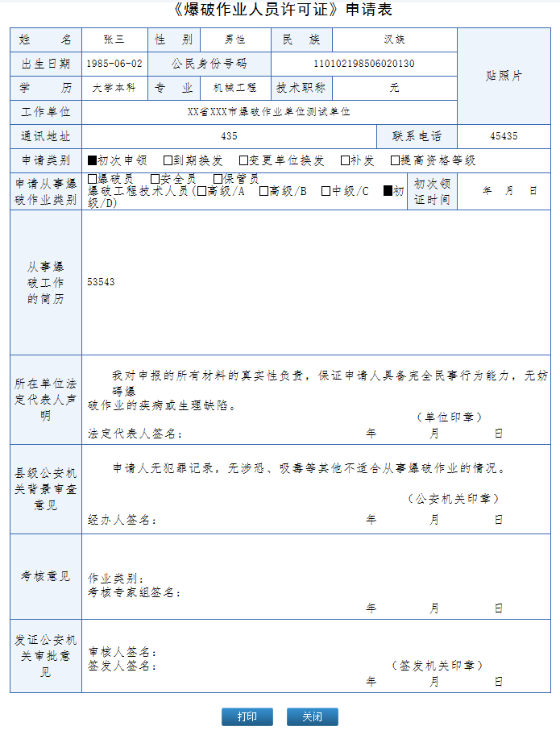

附件4
申请材料及要求
项目  分类 | 申报材料的具体目录 | 认定要求 | 装订要求
（一）  申请表 | 《爆破作业单位许可证》申请表 | 申请人在民爆网络服务平台录入申请信息后通过系统打印，经法定代表人签字加盖单位印章并经县级公安机关签署审查意见、加盖公安机关印章。 | 贴1寸近期彩色免冠照片，单独提交，不与其他材料装订。
（二）  个人身份证明 | 第二代《居民身份证》正反面复印件 | 身份证必须在有效期内。 | 按（二）（三）（四）（五）顺序装订成册，封面标注“爆破工程技术人员证明材料”，制作包含页码的目录作为材料首页。
（三）  培训证明 | 培训单位出具的《爆破作业人员培训证明》 | 培训单位通过系统打印《爆破作业人员培训证明》，并加盖单位印章。  在类型上，现有《爆破作业人员许可证》（“三员”或工程技术人员）有效期内的历年继续教育培训证明，也应全部提交。  在时间上，参加今年现场集中培训的人员，可以在考核前补齐。 | 按（二）（三）（四）（五）顺序装订成册，封面标注“爆破工程技术人员证明材料”，制作包含页码的目录作为材料首页。
（四）  学历、学位证明 | 学历、学位证书复印件 | 初次申请爆破工程技术人员资格或爆破工程技术人员因学历提升符合条件申请升级的，需提供“学信网”出具的“学历在线验证报告”。 | 按（二）（三）（四）（五）顺序装订成册，封面标注“爆破工程技术人员证明材料”，制作包含页码的目录作为材料首页。
（五）  劳动关系证明 | （1）与单位签订的劳动合同或聘用合同和有效的工伤保险、基本养老保险、基本医疗保险、失业保险、生育保险等社会保险缴纳证明（商业保险除外）。从其他单位变更至申请单位的，还应提供与原单位终止或解除劳动关系的证明文件。  （2）申请人员为已退休人员，提供退休证明和聘任协议。  （3）申请人员为爆破作业单位聘请的高等院校、科研院所人员，提供申请人所在单位同意受聘的证明和爆破作业单位聘任协议。  （4）申请人员为事业编制的，提供事业编制证明。 | 1．在全国范围内仅可受聘于一家爆破作业单位；  2．爆破工程技术人员可以兼任爆破员、安全员、保管员中的一种，但爆破员、安全员、保管员相互之间不得兼任。 | 按（二）（三）（四）（五）顺序装订成册，封面标注“爆破工程技术人员证明材料”，制作包含页码的目录作为材料首页。
（六）  从业经历证明（限初次申请爆破工程技术人员资格或申请升级的爆破工程技术人员） | 个人持有的《爆破作业人员许可证》复印件、工作经历和获奖证明等 | 初次申请爆破工程技术人员资格的从业经历以取得爆破员、安全员资格后连续工作时间为准；申请升级的爆破工程技术人员，设计施工业绩符合条件的以取得爆破工程技术人员资格后连续工作时间为准，学历提升后符合升级条件的以取得爆破作业人员（含爆破员、安全员或爆破工程技术人员）资格后连续工作时间为准。 | 按（二）（三）（四）（五）顺序装订成册，封面标注“爆破工程技术人员证明材料”，制作包含页码的目录作为材料首页。
（七）  设计施工  业绩证明（限设计施工业绩符合条件申请升级的爆破工程技术人员） | 作为第一设计人主持实施的爆破作业项目的批准文件和设计施工方案。 | 项目应录入民爆网络服务平台并经系统备案。 | 按项目实施时间装订成册，封面中间标注“爆破工程技术人员设计施工业绩”，制作包含页码的目录作为材料首页。

申报材料装订的其他要求：
1．统一采用A4纸格式，除需当事人签署的意见、签名、日期外一律打印。
2．材料如有修改必须经申请人签字并加盖单位公章；各种证件、凭证的复印件需彩色复印并加盖本单位公章。
3. 每个人申请材料装入一个档案袋，并在档案袋正面粘贴《爆破工程技术人员申请资料档案袋封面》（附后，务必粘贴牢固、防止脱落）。

爆破工程技术人员申请资料档案袋封面
报名号： （由省厅治安总队统一编号，请勿填写）
姓名 |  | 性别 |  | 手机号码
所在单位
是否首次  申请 | a:是 b:否 |  | 原证件级别
申请作业  级别 | a:高级/A b:高级/B c:中级/C d:初级/D
资 料 清 单
序号 | 名 称 |  |  |  | 备 注
1 | 《爆破作业单位许可证》申请表
2 | 第二代《居民身份证》正反面复印件
3 | 《爆破作业人员培训证明》
4 | 学历、学位证书复印件/“学历在线验证报告”
5 | 劳动关系证明文件
6 | 从业经历证明（个人持有的《爆破作业人员许可证》复印件、工作经历和获奖证明等）
7 | 设计施工业绩证明
··· | ···
说明：1、申请资料经核对后请在备注栏打“√”
附件5
市拟参加爆破工程技术人员考核名单
序号 | 姓名 | 所在单位（与单位公章名称完全一致） | 身份证号码 | 原证件级别 | 申报类型  1、首次申报  2、升级 | 申报级别  1、初级/D；2、中级/C；3、高级/B；4、高级/A
1
2
3
4
5
6
7

